**Universidad politécnica de la zona metropolitana de Guadalajara.**



**UNIVERSIDAD POLITECNICA DE LA ZONA METROPOLITANA DE GUADALAJARA.**

**PROFESOR: MORAN GARABITO CARLOS ENRIQUE.**

**INGENIERIA MECATRONICA.**

**Tarea IV**

**Josue Adrian Moreno Martinez**

2019

**Sistemas de referencias.**

Como punto principal para el entendimiento y el análisis matemático es necesario realizar una asignación de sistemas de referencia, generando de esta manera la suma y numeración desde el eje 1 hasta n, estas articulaciones inician desde el punto i-e sima y está asociada por su propio eje de rotación denominado eje 2, de esta forma el eje de giro de la articulación es denominado Z0 y de la n-e sima articulación.

Para esto la articulación I-e sima la cual gira alrededor del eje Zi la cual gira al redero del mismo eje la cual tiene origen de coordenadas q, y del eje X por medio de reglas muy precisas en función de la geometría de los brazos articulados.

**Transferencia de coordenadas**

Al conocer la configuración de los sistemas de referencia y sus propiedades sabemos que, de los 4 parámetros asociados a una articulación, los 3 primeros son constantes y dependen de la relación geométrica de las articulaciones ie i + 1 mientras que el cuarto parámetro 0 siendo la curva variable de la articulación, en esto es explicable el análisis del modelo tanto la transformación de coordenadas para conocer de esta manera el desarrollo del mismo.

Matriz del cambio de base

Después de haber asignado cada eje de articulación mediante la representación del sistema con lo que podremos desarrollarlo como un plano dando al primer lugar el eje X, posteriormente se obtiene rotando el eje Xi1 alrededor del eje Zi con un Angulo Oi.

Consecutivamente se desarrolla el eje Z, en el cual se obtiene alrededor del eje Zi con el eje Xi con un Angulo Ci y finalmente el eje Y determinado por el eje X y Y.

Actividad Firmada.

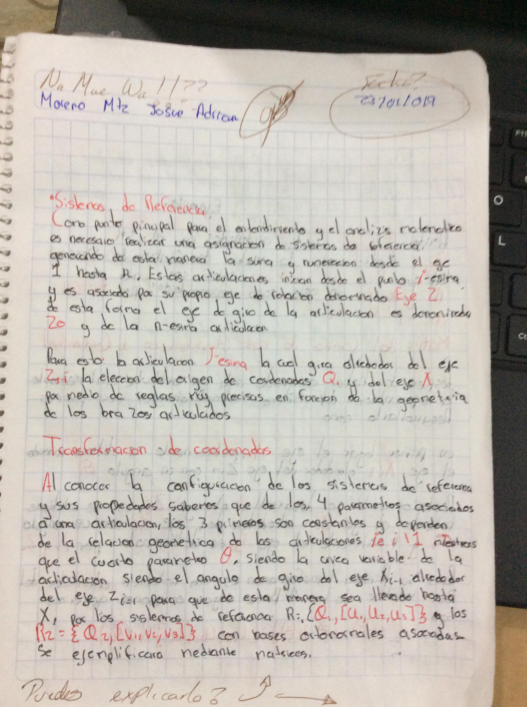

Hoja de Firmas:

